X5
角色管理详细设计

技术文件名称：<角色管理详细设计 >
技术文件编号：
版 本： 1.0

拟 制
审 核
会 签

标准化
批 准

广州宏天软件有限公司

版本变更记录
文件编号 | 版本号 | 拟制人/修改人 | 拟制/修改日期 | 更改理由 | 主要更改内容  （写要点即可）
1 | 1.0 | 张艳平 | 2013-12-11 | 创建角色管理相关功能 | 创建角色管理相关功能
注1：每次更改归档文件（指归档发布数据库）时，需填写此表。
注2：文件第一次归档时，“更改理由”、“主要更改内容”栏写“无”。

目录
版本变更记录 ii
目录 iii
1 引言 1-2
1.1 编写目的 1-2
1.2 适用范围 1-2
1.3 预期读者和阅读建议 1-2
1.4 参考资料或网址 1-2
2 术语、定义与缩略语 2-2
2.1 术语、定义 2-2
2.2 缩略语 2-3
3 [角色]管理模块 3-3
3.1 模块业务定义 3-3
3.2 主要功能 3-3
3.2.1 主要相关人 3-3
3.2.2 主要用例 3-3
3.3 业务流程分析 3-5
3.4 业务状态、时序分析 3-6
3.5 复杂业务或算法 3-7
3.6 数据表设计 3-8
3.6.1 ER图设计 3-8
3.6.2 数据表详细说明 3-8
3.6.3 扩展考虑 3-8
3.7 用例详细设计 3-8
3.7.1 [用例编号和名称] 3-9
3.8 程序包、类和接口 3-10
3.8.1 程序包定义 3-10
3.8.2 类和接口定义 3-11

引言

编写目的
定义<角色管理 >需求开发和管理的相关约定和活动。

适用范围
适用于<角色管理 >需求开发和管理。

预期读者和阅读建议
预期读者和阅读建议见表1。
表 1
读者分类 | 阅读重点 | 备注
无

参考资料或网址

术语、定义与缩略语

术语、定义
术语、定义见表2
表 2
术语/定义 | 说明
无

缩略语
缩略语见表3。
表 3
缩略语 | 原文 | 中文含义
无

角色管理模块

模块业务定义
以类型为角色的用户组对系统用户的权限进行管理划分。涉及到角色的增删改查，以及角色与系统用户之间的关系

主要功能

主要相关人
系统用户：普通用户，
角色管理员：可以CRUD角色，同时可以将用户和权限进行划分

主要用例
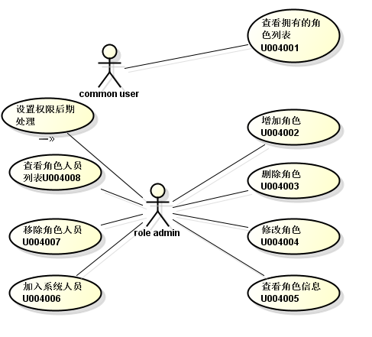
用例编号 | 名称 | 说明
U004001 | 查看某人所属角色 | 查看某人所属角色
U004002 | 增加角色 | 新增用户组，类型为角色
U004003 | 删除角色 | 逻辑删除。
U004004 | 修改角色 | 修改角色信息。
U004005 | 查看角色 | 获取角色信息
U004006 | 加入系统人员 | 创建角色与人员之间的关系
U004007 | 移除角色人员 | 解除角色与人员之间的关系
U004008 | 查看角色人员 | 查看属于某一角色的人员列表

业务流程分析
无

业务状态、时序分析：
无

复杂业务或算法
无

数据表设计

ER图设计
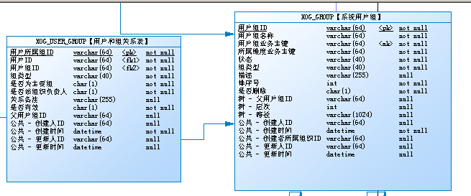

数据表详细说明
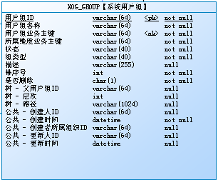

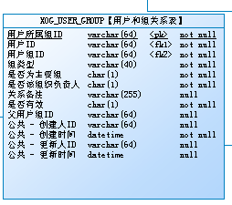

扩展考虑

用例详细设计
无

程序包、类和接口

程序包定义
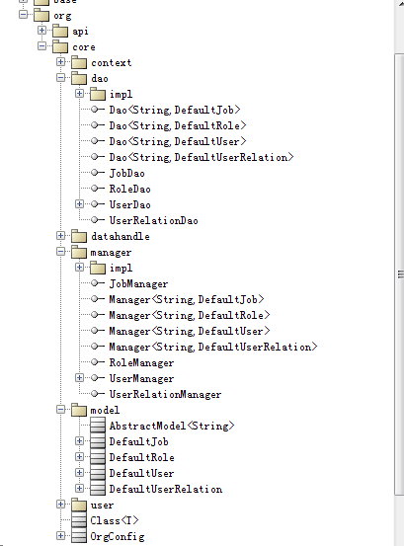

类和接口定义

相关类图

实体层相关接口和类
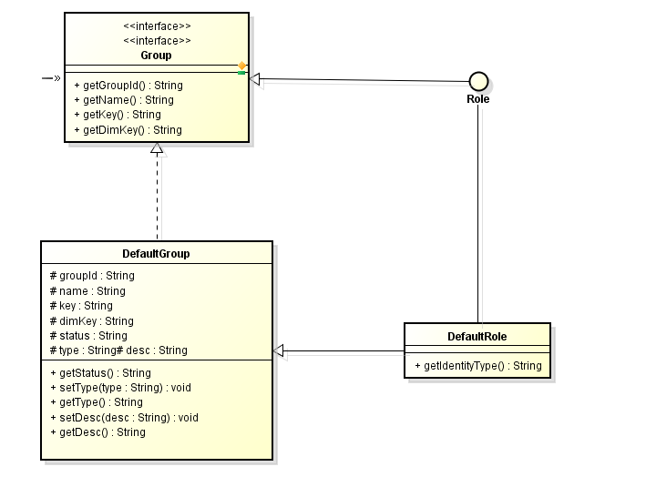

数据访问层相关接口和类
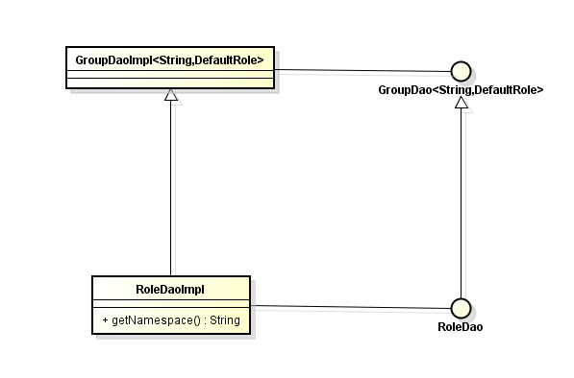

服务层相关接口及类
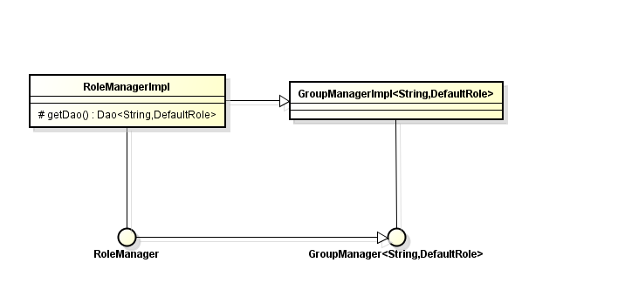

roleService接口

接口概述

queryByUserId()方法
功能说明 | 获取某一用户的角色列表
调用位置 | 判断用户所拥有的权限时用到
方法名称 | Public List<Role> queryRolesByUserId (String userId) throws Exception;
输入参数 | 参数代码 | 数据类型 | 参数说明
输入参数 | userId | String | 系统用户ID
输出参数 | 参数代码 | 数据类型 | 参数说明
输出参数 | roles | List<Role> | 角色集合
错误信息
示例

queryUsersByRoleId方法
功能说明 | 获取某角色所包含的系统用户
调用位置 | 流程引擎查找任务执行人
方法名称 | Public List<User > queryUsersByRoleId (String roleId) throws Exception;
输入参数 | 参数代码 | 数据类型 | 参数说明
输入参数 | roleId | String | 角色Id(即用户组ID)
输出参数 | 参数代码 | 数据类型 | 参数说明
输出参数 | Users | List<User > | 用户集合
错误信息
示例

